

Экологическое воспитание - одно из самых глобальных проблем современности. Поэтому учебные учреждения, особенно для детей с ограниченными возможностями здоровья, должны обращать внимание на вопросы экологического воспитания. Для формирования у учащихся бережного отношения к родной природе мы провели с 18 по 24 марта предметную экологическую неделю в начальной школе. Где дети узнали, в каком состоянии находится окружающая среда и природа, и что нужно сделать, чтобы сохранить её богатство.
Этапы недели:
- Конкурс поделок из природного материала
- Конкурс рисунков «Птицы наши друзья»
- Уборка пришкольного участка
- Изготовление скворечников. Участие в конкурсе «Подари пернатым дом».
- Внеклассное открытое мероприятие «День Земли», награждение.

1 день. Конкурс поделок.
Ученики всех классов занимались художественным творчеством - принимали участие в конкурсах поделок из природного материала. Выставка детских работ поразила разнообразием творческих решений и фантазий.

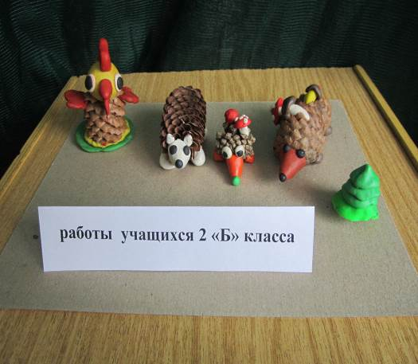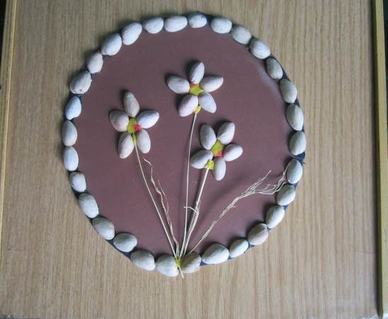
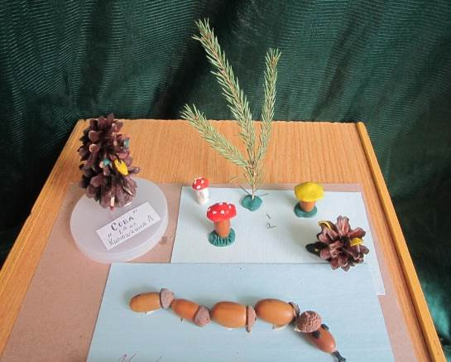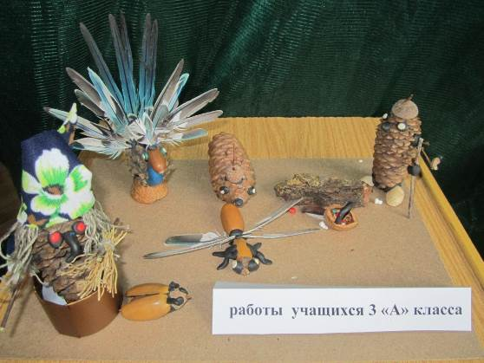

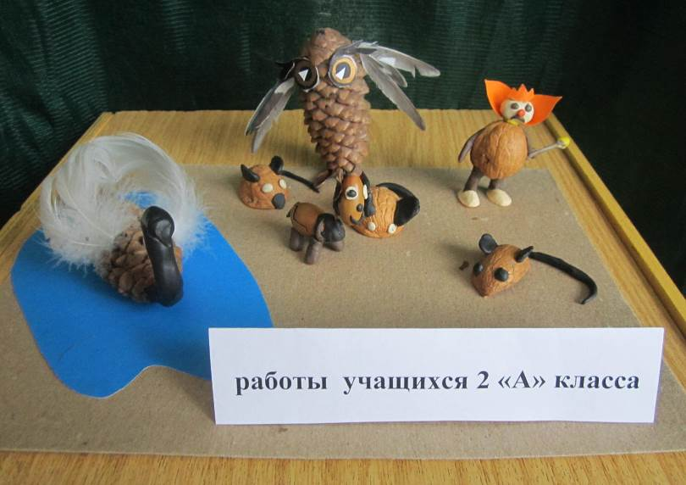

2 день. Конкурс рисунков.
Окрылённые после выставки работ из природного материала, дети с большим воодушевлением взялись за кисточки и краски, чтобы нарисовать знакомых и незнакомых птиц. Важно, что каждый после посещения выставки «Птицы – наши друзья» почувствовал бы себя действительно художником, захотел творить, воплощая свои впечатления в ту или иную художественную форму.

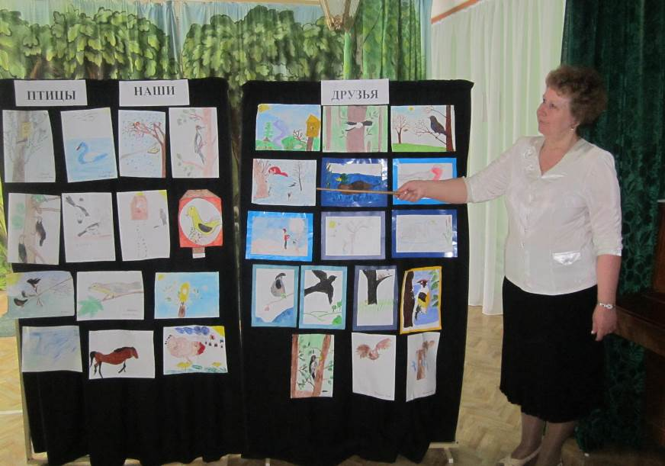
3 день. Уборка участка.

Пришкольный участок, где гуляют дети, должен быть чистым, приятным. Особенно радует детский глаз чистота и порядок, если этот порядок навели сами дети. Ребята собрали мусор в мешки, расчистили дорожки. Посмотрев на результат своей работы, уставшие, но гордые они остались довольны сами собой.

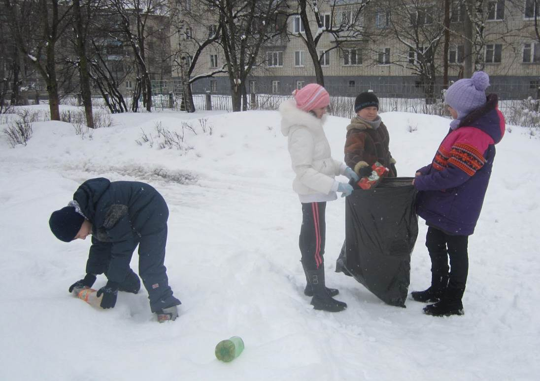

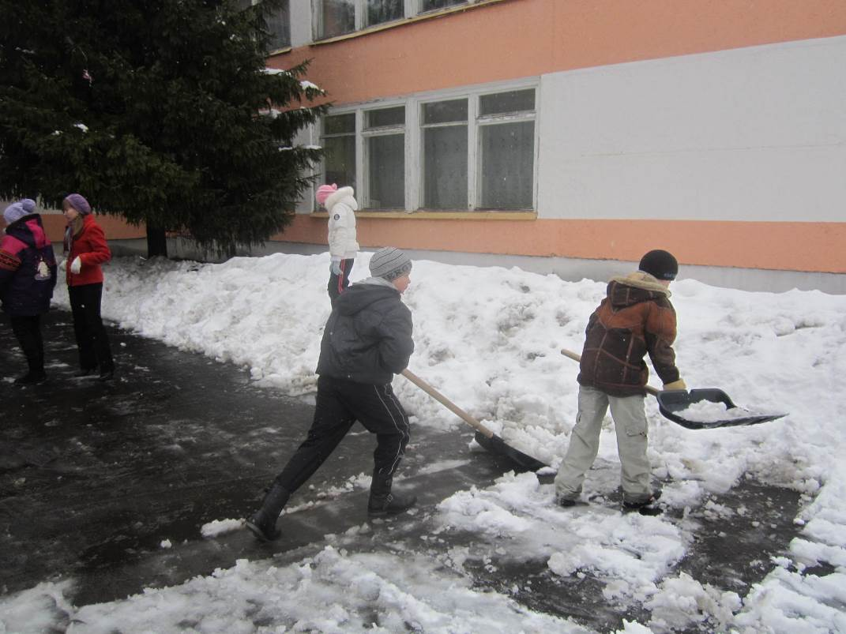

4 день. Участие в городском конкурсе «Подари пернатым дом».

В эти весенние дни дети вместе с родителями и педагогами приняли участие в конкурсе «Подари пернатым дом». Дети с огромным желанием помогали делать скворечники, красили и украшали, что бы дом для птиц был уютным и красивым. Каждому скворечнику дали свое название: «Веселый скворечник», «Дом для скворушки», «Дача для скворца»

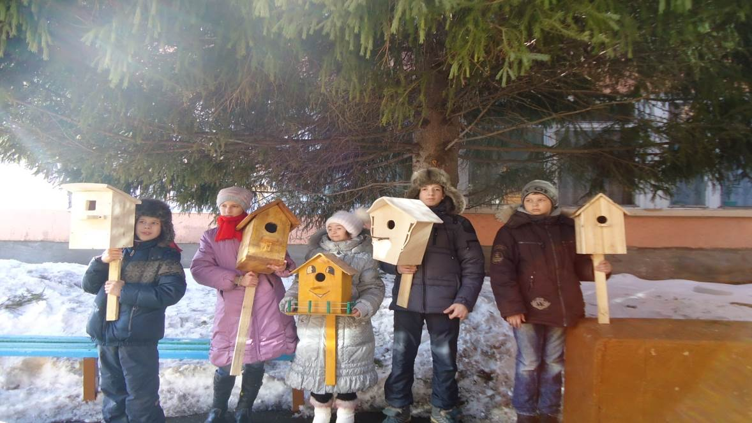

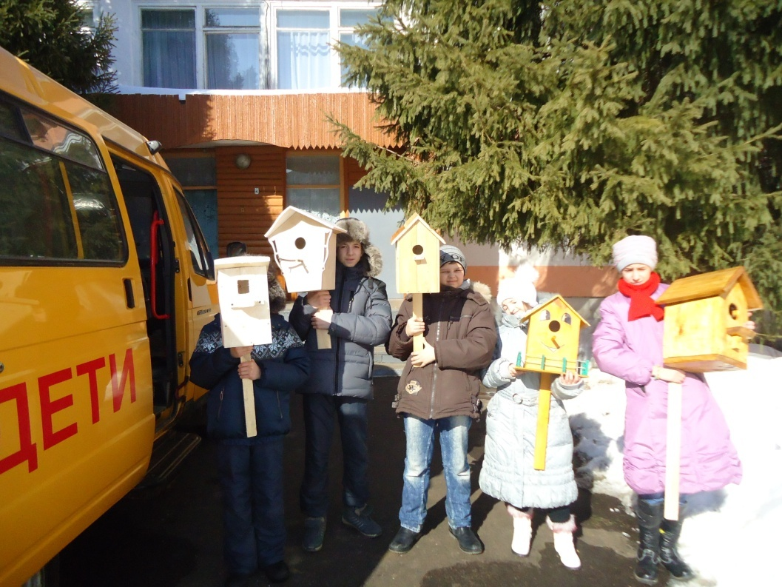

Изготовили и переправили скворечники в городской зоопарк.

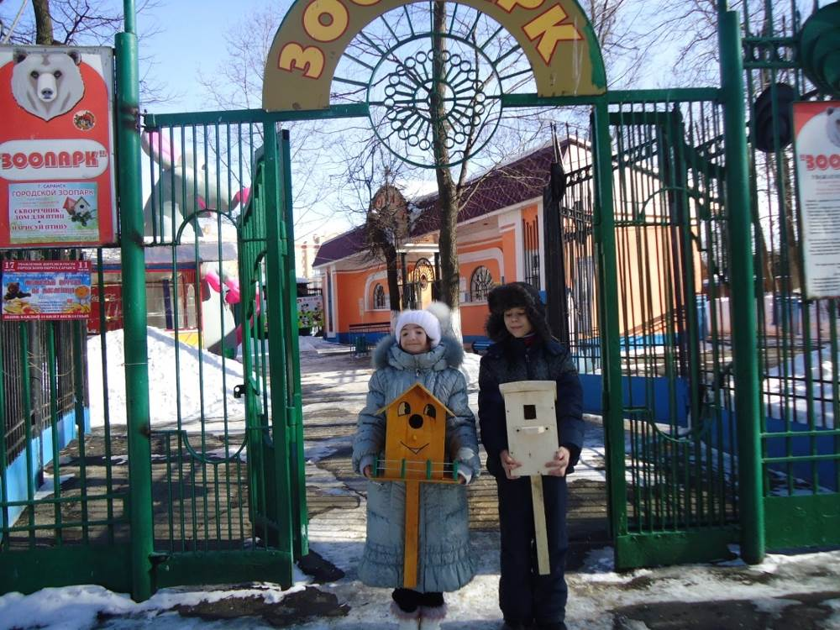

Один скворечник повесили на пришкольном участке.
Дети с нетерпением ждут прилета птиц.

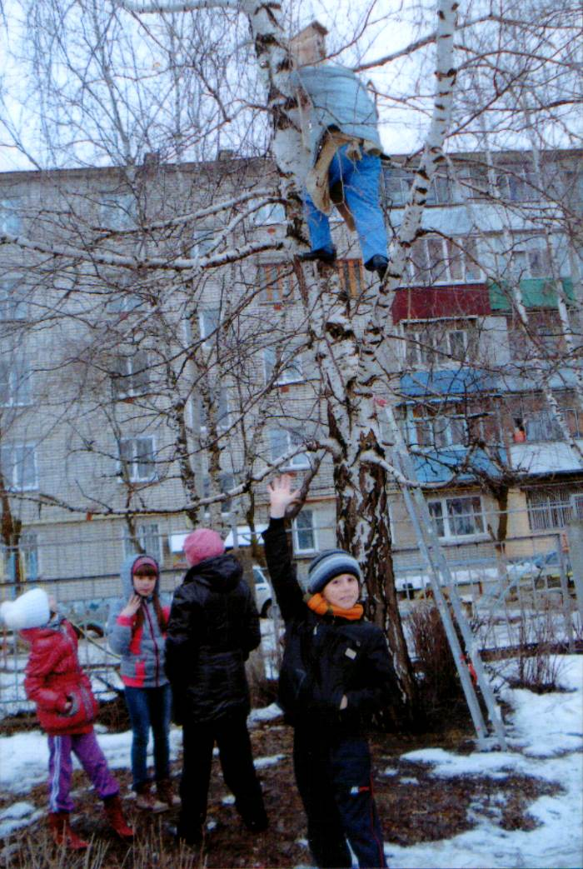

5 день. «День Земли».

В завершении экологической недели прошел праздник «День Земли»: он создавал представление о планете в целом, показал ее значение для людей, пробуждал любовь к Родине и природе, как ее важной части. Дети читали стихи, отгадывали загадки о природе, повторили правила поведения в лесу. Были проведены игры, основанные на представлениях о природе: «Собери листья», «Найди время года» и др.
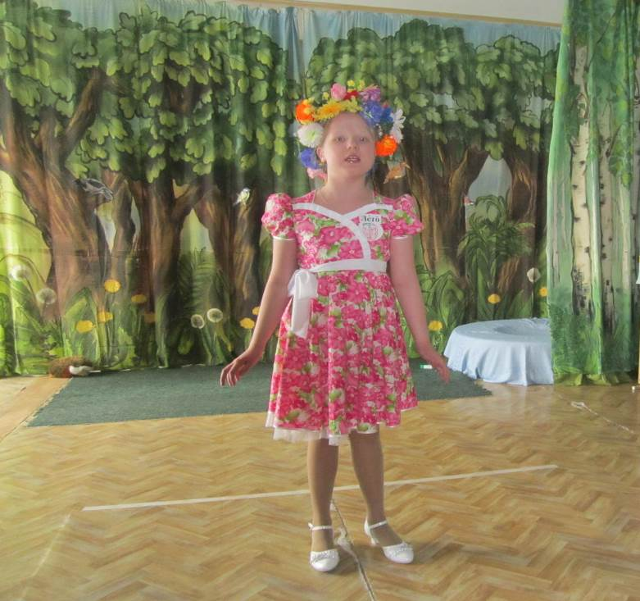

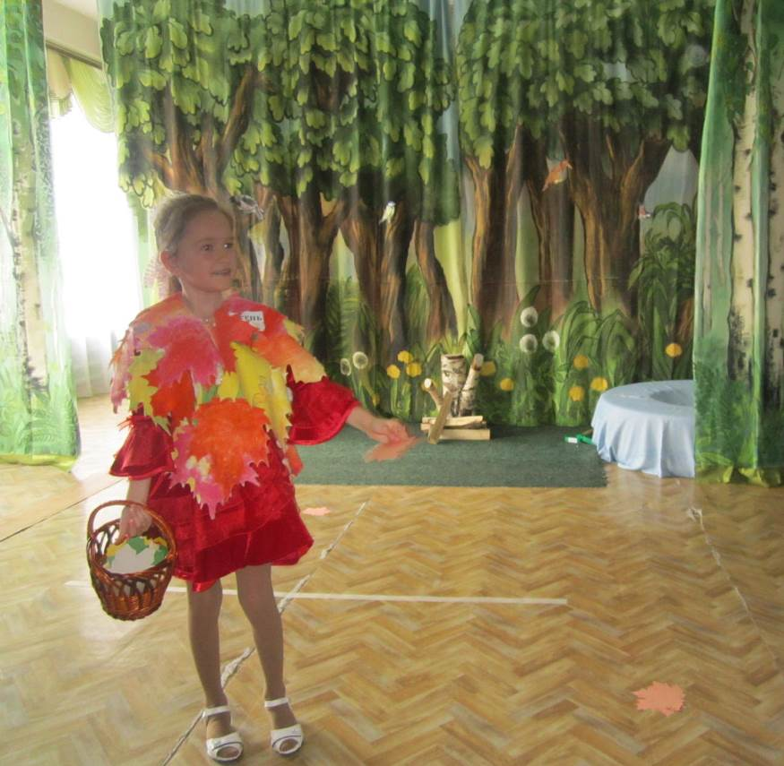

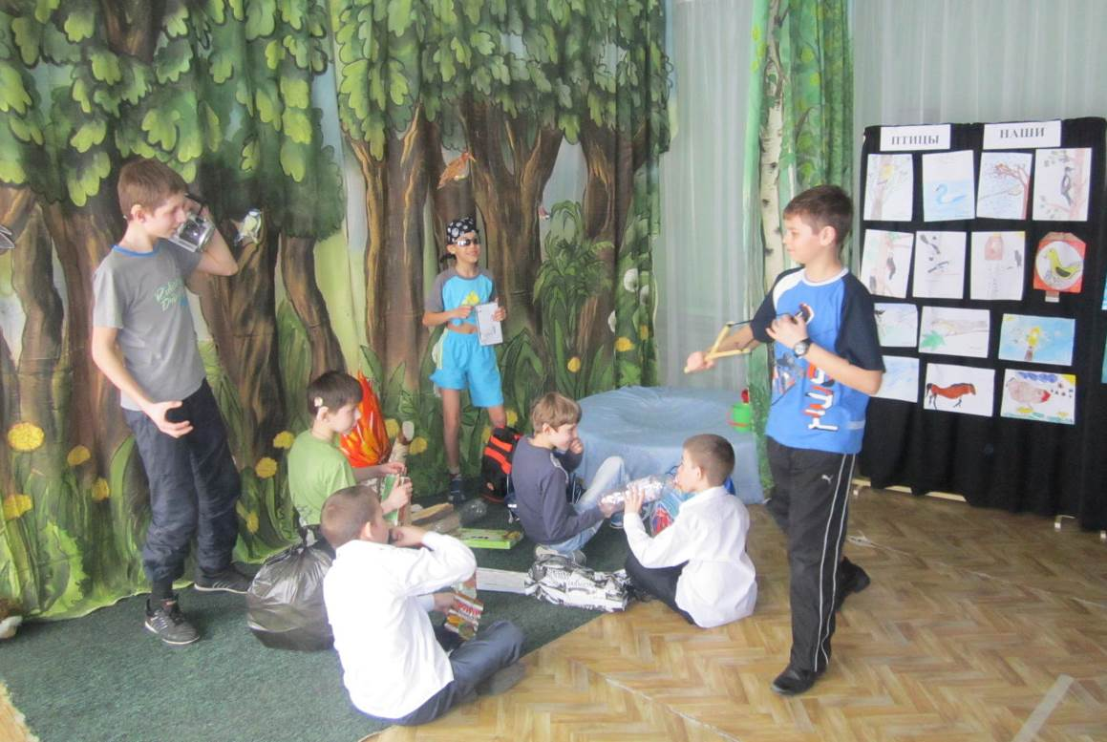
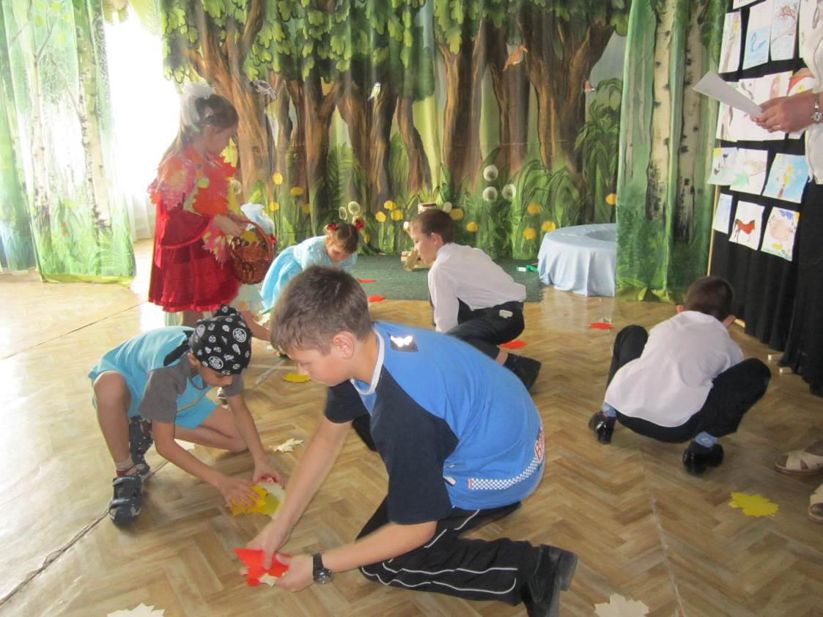

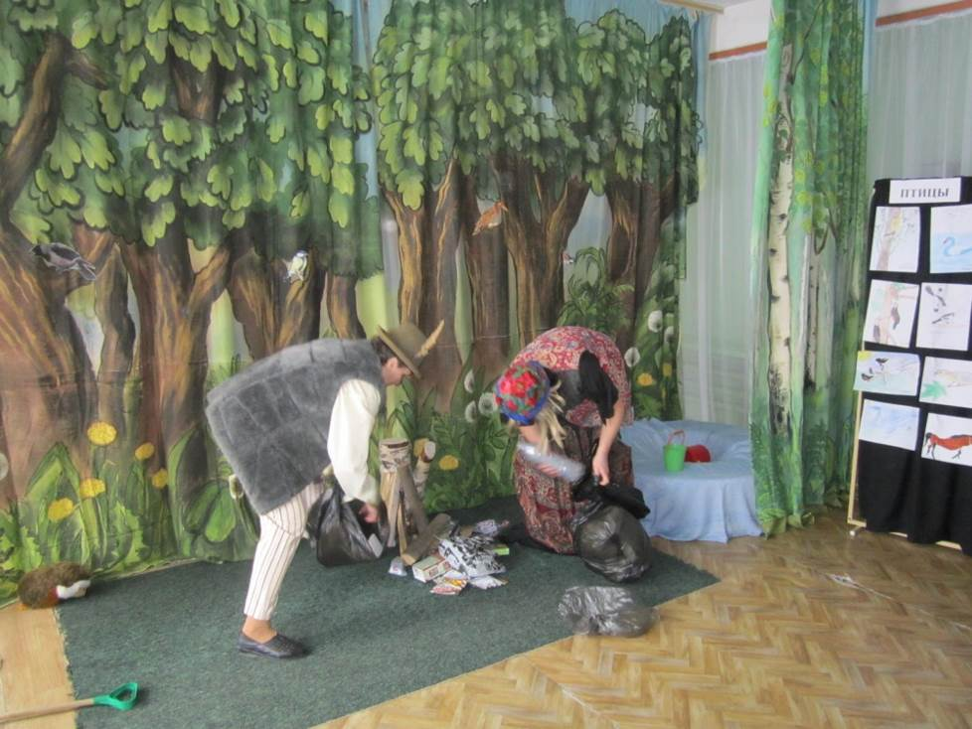

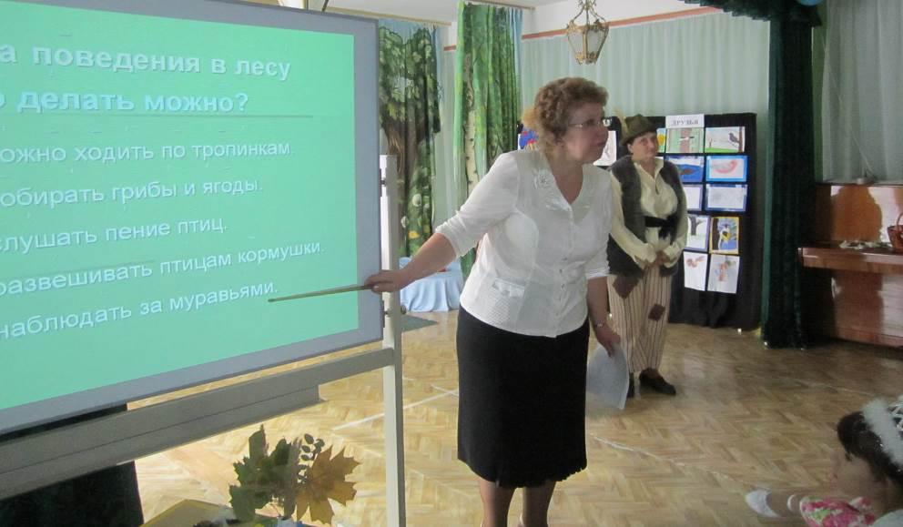

Самой приятной и торжественной частью в проведении экологической недели для детей, конечно, было получение наград за активное участие в конкурсах.





Подготовила Воспитатель Вишнякова Г. А.

